1) Câblage de la topologie
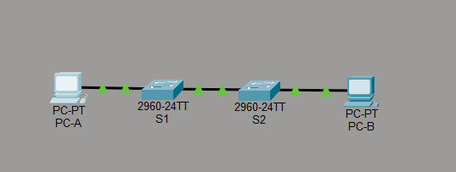
2) Partie 1 : Configuration de base des switches
A. Configuration de base de S1 B. Configuration de base de S2
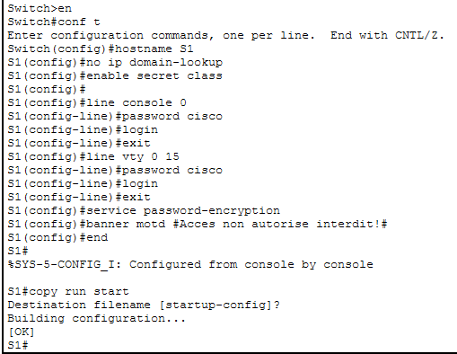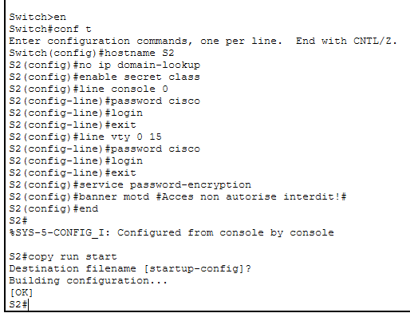
3) Partie 1 : Configuration des PC
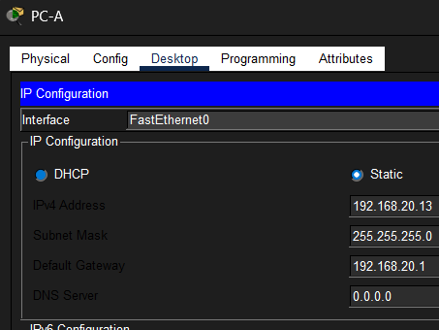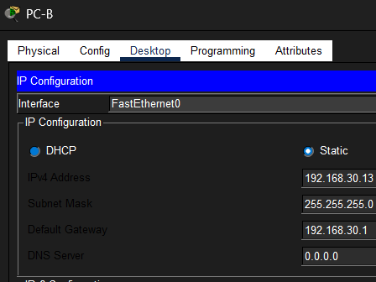
4) Partie 2 : Création des VLANs
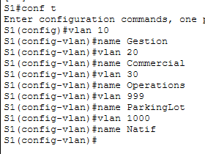
B. Configurer les interfaces VLAN de gestion sur S1
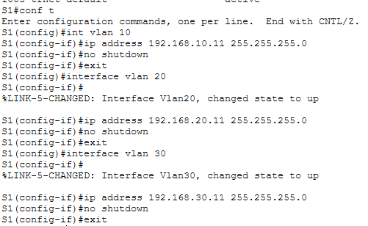
C. Mettre les ports inutilisés de S1 dans VLAN 999 et les désactiver
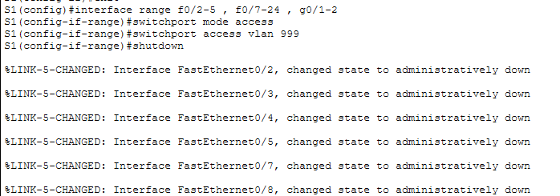
D. Attribuer les ports actifs de S1 au bon VLAN
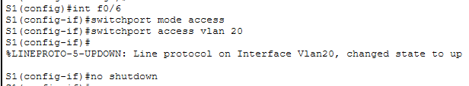
E. Sauvegarder S1 :
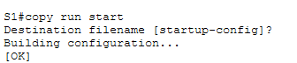
5) Partie 2 : Configuration de S2:
A. Créer les VLANs sur S2
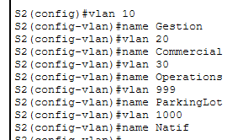

B. Configurer l’interface VLAN de gestion sur S2
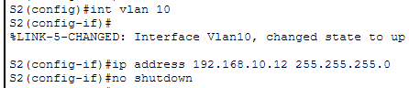
C. Mettre les ports inutilisés de S2 dans VLAN 999 et les désactiver
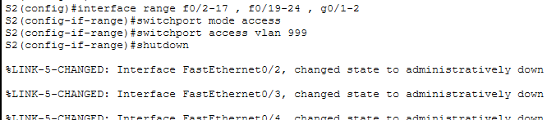
D. Attribuer le port actif de S2 au bon VLAN
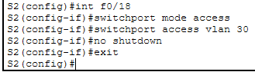
E. Sauvegarder S2
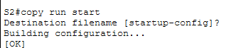
6) Vérifier les VLANs avant le trunk
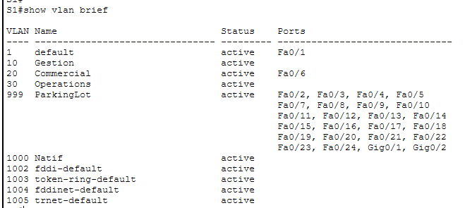
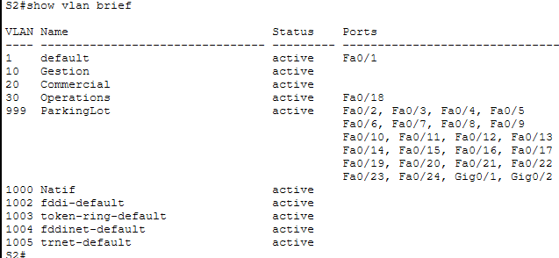

Partie 3 : Configuration du trunk 802.1Q
A. Configurer le trunk sur S1
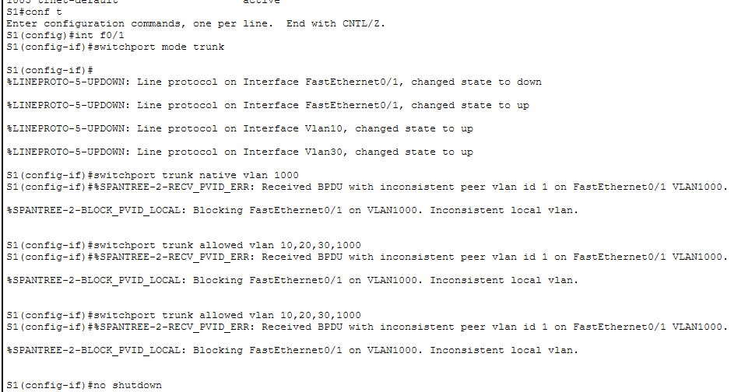
B. Configurer le trunk sur S2
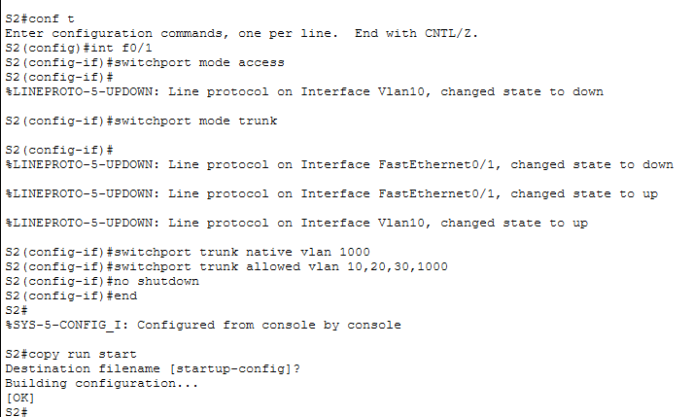
8) Vérifier le trunk
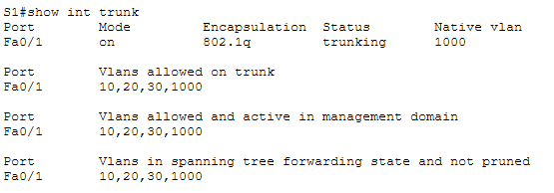
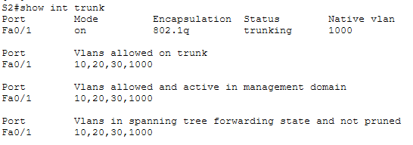
9) Tests de connectivité :
PC-A vers S1 VLAN 20 : reussi PC-B vers S2 VLAN 10 : ne doit pas reussir
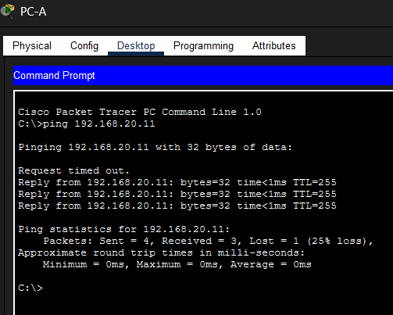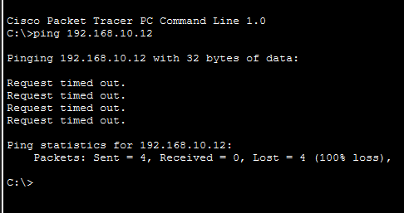
Les pings du PC-B au S2 ont-ils été réussis ? Expliquez votre réponse.
Non, les pings du PC-B vers S2 n’ont pas réussi, car PC-B se trouve dans le VLAN 30 alors que l’interface de gestion de S2 est dans le VLAN 10. Comme aucun routage inter-VLAN n’est configuré, la communication entre ces deux VLANs est impossible.

